**实验一 《运算器组成实验》实验报告**

班级：计算机203 学号：202007020625 姓名：於俊涛

一、实验目的

1、学习数据信息的表示方法，熟练掌握几种四则运算方法。

2、掌握运算器的工作原理及其组成结构，学习运算器的设计方法。

3、熟悉简单运算的数据传送通路。

4、验证运算器功能发生器(74LS181)的组合功能。

5、按给定数据，完成几种指定的算术和逻辑运算。

二、实验内容

1、理解运算器工作原理及外部特性；

2、按照实验通路图搭建实验电路；

3、给定不同运算数验证运算器的运算功能；

三、实验原理

1、将两片74LS181串联组成8位运算器，低4位74LS181芯片CN+4与高4位74LS181芯片的CN相接，使并行的低4位运算产生的进位串行的送进并行高4位运算中，从而产生8位字长的运算结果。低位芯片的进位输入端CN可与外来进位相连，高位芯片的进位输出引至外部。两个芯片的控制端S3、S2、S1、S0、M相应的控制信号相互并到一起由排针引出至外部。

2、依据总线原理输入单元和运算输出单元分别由两个三态门74LS245控制，其控制信号分别为B_SW和B_ALU，用以防止输入数据和输出数据产生总线竞争…当B_ALU为低电平（0）时，运算器的运算结果输出至内总线上，而为高电平（1）时，则输出高阻态，不影响内总线上的其他数据。同时，输出也由B_SW和RD控制信号相或得出，当或的结果为低电平（0）时，数据开关所置的数据输出至内总线上，而当相或的结果为高电平（1）时，则输出高阻态。

3、为了缓存两次输入的运算数，系统设计了两个暂存器TR1和TR2分别存放两个运算数，并分别由C_TR1和C_TR2控制，这两个暂存器TR1和TR2的打入时钟由C_TR1和C_TR2分别与T4脉冲相与得到。当C_TR1或C_TR2为高电平时，此时来一个T4脉冲，内总线上的数据即被打入到相应的暂存器中。

4、运算器的运算控制信号S3、S2、S1、S0、M由排线引出后可以按照运算器逻辑功能图组合输入验证运算。

四、实验步骤

1、连接实验线路，并检查其正确性；

2、先置相关的控制信号为初始态，即使运算器和输入设备的输出都为高阻态（B_ALU=1、B_SW=1）

3、通过“输入设备单元”的数据开关向暂存器TR1中置数。

4、通过“输入设备单元”的数据开关向暂存器TR2中置数。

5、关掉数据开关的输出三态门（B_SW=1），打开运算器的数据输出三态门（B_ALU=0）,使运算器输出至总线上。此时，改变运算器的控制信号S3、S2、S1、S0、M及CN的状态，观察和记录不同的运算结果

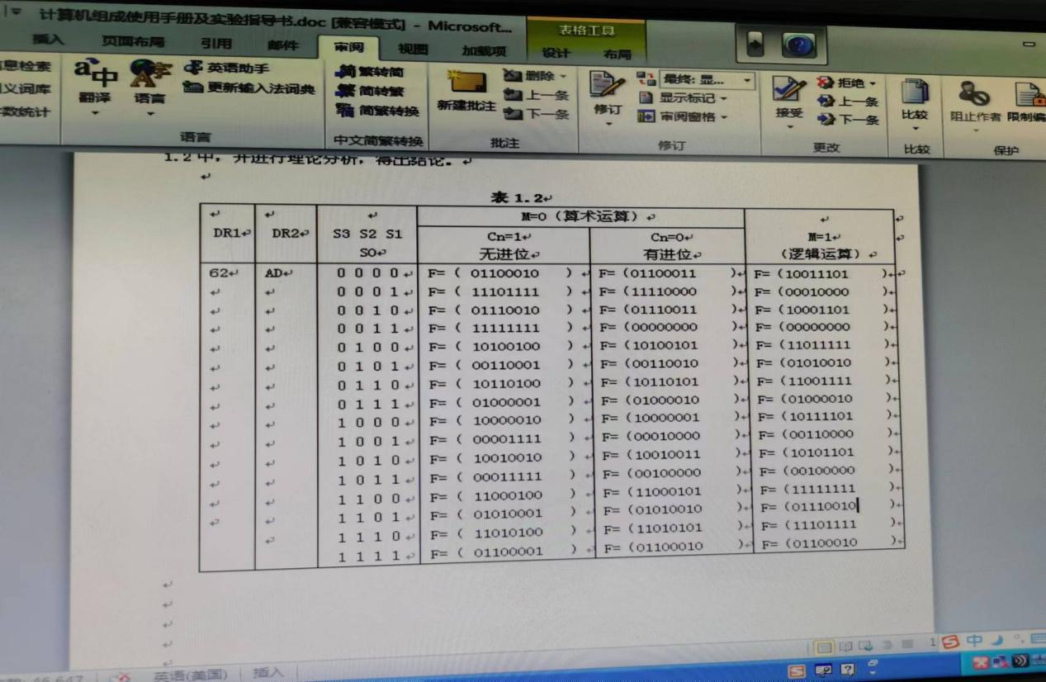

五、实验小结

通过输入62H和ADH两个运算数，并选择运算器逻辑功能表中的算术、逻辑运算，发现其运算结果与运算逻辑功能相符，说明实验线路搭建正确，实验过程无误，符合运算器预期运算结果。